SCRIVI IL NOME DELL’ANIMALE NELLA FOTO. USA LE LETTERE QUI SOTTO (LE LETTERE SI POSSONO RIPETERE)

U A V L O C N G R E M

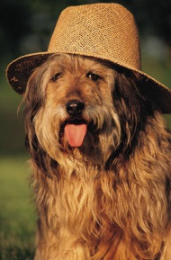 ----------------------------

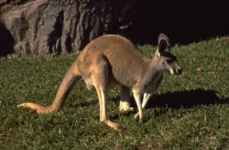 ---------------------------------

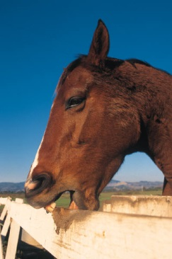-------------------------------------

Q:\140066.ita\MEDIA\CAGCAT10\j0149627.wmf-----------------------------------------------

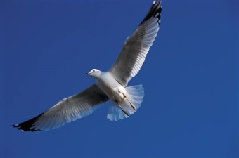 -----------------------------------------------------------

TAGLIA LE TESSERE E PROVA A UNIRE LE SILLABE PER SCOPRIRE IL NOME DI ALTRI 5 ANIMALI, POI DISEGNALI.

(Devi usare tutti i cartellini prendendoli una sola volta)

O

CA

LE

PRA

O

CAM

CA

LE

NE

LO

MEL

PRE